ПРЕСС-РЕЛИЗ

«Дачная амнистия» в действии
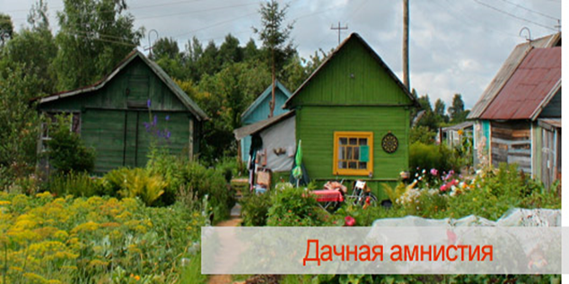
В Кадастровую палату по Красноярскому краю периодически поступают вопросы, касающиеся учета объектов капитального строительства (зданий, строений, помещений) по «дачной амнистии». Сегодня мы ответим на следующие, наиболее часто повторяющиеся, вопросы.
1. Я построил дом на принадлежащем мне земельном участке. Мною было получено разрешение на строительство жилого дома. Нужно ли получать разрешение на ввод в эксплуатацию такого жилого дома?
Ответ: В связи с продлением «дачной амнистии» до 1 марта 2020 года можно осуществить кадастровый учет и регистрацию прав на объекты индивидуального жилищного строительства по упрощенной схеме без разрешения на ввод объекта в эксплуатацию. Для регистрации индивидуального жилого дома необходима оплата государственной пошлины, наличие разрешения на строительство, правоустанавливающие документы на земельный участок и подготовленный кадастровым инженером технический план жилого дома.
2. Хочу построить гараж на земельном участке, который предназначен под строительство индивидуального гаража. Нужно ли мне получать разрешение на строительство?
Ответ: В случае строительства гаража на земельном участке, предоставленном физическому лицу для целей, не связанных с осуществлением предпринимательской деятельности (в том числе, под строительство индивидуального гаража) или строительства на земельном участке, предоставленном для ведения садоводства, дачного хозяйства – выдача разрешения на строительство не требуется.
3. Много лет владею садовым участком с домиком. Но на землю свидетельство есть, а на садовый домик – нет. Могу ли я оформить домик, как это сделать?
Ответ: Совершать какие-либо действия с объектами недвижимости – продавать, покупать, предавать по наследству – можно только после того, как строения поставлены на государственный кадастровый учёт и оформлены в собственность.
На сегодняшний день собственник строений, расположенных на садовом участке, может зарегистрировать садовый дом, сарай, гараж, баню и другие строения в упрощенном порядке.
С 1 января 2017 года вместо декларации, подтверждающей факт создания объекта недвижимости, предоставляется технический план объекта недвижимости, а также правоустанавливающий документ на земельный участок, на котором расположен объект недвижимого имущества (если права на него еще не зарегистрированы в Едином государственном реестре недвижимости). То есть, собственнику необходимо обратиться к кадастровому инженеру для подготовки технического плана.

Технический план изготавливается на основании декларации об объекте недвижимости, которая заверяется собственником дачного участка. Она включается в состав технического плана.
Далее с заявлением о кадастровом учете и регистрации права и необходимыми документами следует обратиться в офис МФЦ «Мои документы». Также существует возможность обращения посредством почтового отправления на адрес: 660020, г. Красноярск, ул. Петра Подзолкова, д. 3 или электронного сервиса Личный кабинет на официальном сайте Росреестра.

